附件2： 会议地点及酒店位置图

- 会议地点及图示：
会议地点： 西南交通大学
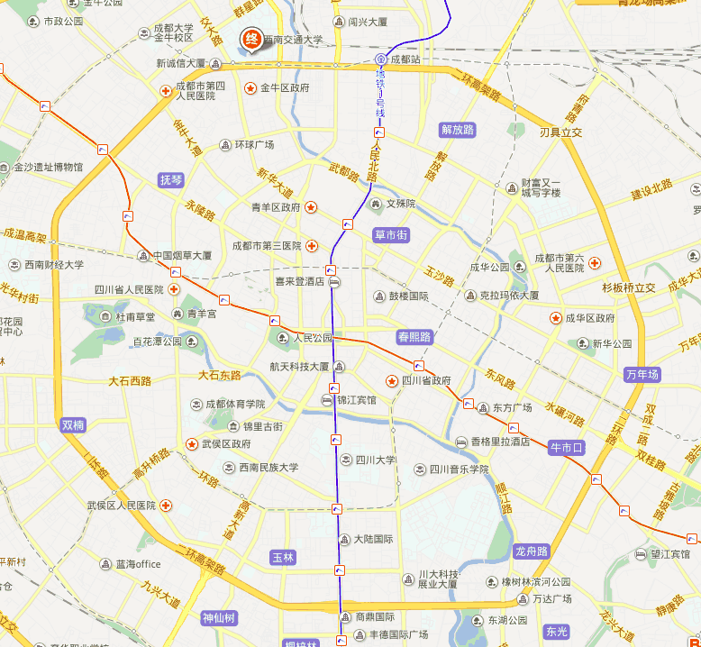

- 酒店区位图
